JABATAN FARMASI · HOSPITAL SULTAN IDRIS SHAH, SERDANG  Ambil ubat susulan  tanpa beratur.  Perkhidmatan Nilai Tambah Farmasi (VAS) | MyUBAT  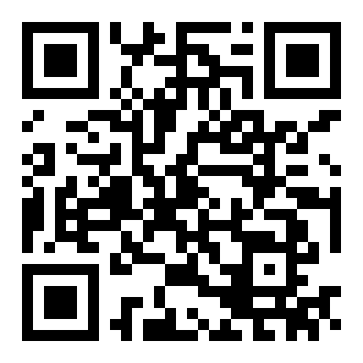  Imbas untuk muat turun aplikasi

PERKHIDMATAN MANA UNTUK SAYA?
Mula di soalan 1. Jawab YA atau TIDAK, dan ikut turun sehingga anda sampai ke kotak tebal.

SOALAN 1  Mahu ubat dihantar terus ke rumah? | YA → | UBAT MELALUI POS  Dihantar ke alamat pilihan.  Mohon 3–4 minggu awal.
↓ TIDAK
SOALAN 2  Anda datang ke hospital dengan kereta? | YA → | FARMASI PANDU LALU  Ambil dari dalam kereta.  12.00 t.hari – 7.00 ptg (Isnin – Jumaat).
↓ TIDAK
SOALAN 3  Mahu ambil bila-bila masa — termasuk malam dan hujung minggu? | YA → | LOCKER4U  Lokar Farmasi Klinik Pakar 1. Buka 24 jam.  Ambil dalam tempoh 3 hari.
↓ TIDAK
TANYA STAF KAMI
Kami cadangkan pilihan yang paling sesuai untuk anda.

Temujanji hampir setiap bulan? Beritahu kami. Kami semak sama ada bekalan ubat anda boleh dipanjangkan, supaya kunjungan anda betul-betul berkurang.

Mohon sebelum ubat habis. Sekurang-kurangnya 3 hingga 4 minggu awal bagi pos. Setiap permohonan disemak dalam 3 hingga 5 hari bekerja.

Muka 1 daripada 2 · sila terbalikkan

BAGAIMANA SAYA MENDAFTAR?
Ikut cara yang sama.

SOALAN 1  Anda ada telefon pintar? | YA → | DAFTAR SENDIRI  Imbas kod QR di muka hadapan.
↓ TIDAK
SOALAN 2  Ada waris yang boleh tolong? | YA → | WARIS DAFTARKAN  Anak boleh mohon bagi pihak anda.
↓ TIDAK
STAF DAFTARKAN DI KAUNTER
Beritahu staf hari ini — lebih kurang 5 minit sahaja.

SOALAN LAZIM

“Kalau saya tak suka, boleh berhenti?”  Boleh, bila-bila masa. Tiada ikatan — anda kembali ke kaunter seperti biasa.  “Semua ubat boleh?”  Kebanyakan ubat susulan boleh. Ubat sejuk dan ubat kawalan perlu diambil di kaunter — staf akan maklumkan.  “Bimbang ubat salah atau tak cukup.”  Setiap bekalan disemak ahli farmasi sebelum dihantar. Ada masalah, kami betulkan tanpa kos.  “Mahal ke bayar pos?”  Ubat tetap percuma. Hanya caj kurier minimum. Lokar dan Pandu Lalu tiada caj langsung. | “Macam mana saya tahu ubat dah dipos?”  Nombor jejak dipaparkan dalam aplikasi MyUBAT sebaik ubat dihantar.  “Kalau saya tiada di rumah?”  Hantar ke alamat lain, atau pilih Lokar 24 jam.  “Boleh orang lain ambil untuk saya?”  Boleh. Bawa No. Rujukan MyUBAT dan kad pengenalan.  “Saya nak jumpa ahli farmasi.”  Kaunseling tetap ada — semasa temujanji anda atau melalui telefon.

KEPUTUSAN ANDA HARI INI — TANDAKAN SATU
☐ YA — saya daftar sendiri.
Imbas kod QR di muka hadapan dan daftar MyUBAT.
☐ YA — tolong daftarkan saya.
Staf akan bantu daftar di kaunter sekarang. Lebih kurang 5 minit.
☐ SAYA BERMINAT — nak baca dahulu.
Minta Panduan Lengkap MyUBAT daripada staf.
☐ BELUM — saya kekal ambil di kaunter.
Tiada masalah. Tawaran ini kekal terbuka.

03-8947 5555 samb. 1113
Jabatan Farmasi, Hospital Sultan Idris Shah, Serdang · atau menu “Meja Bantuan” dalam aplikasi MyUBAT.
Muka 2 daripada 2

